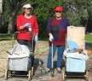
דף 173
מהאשפח של עדה ונורית
אוגוסט 2012
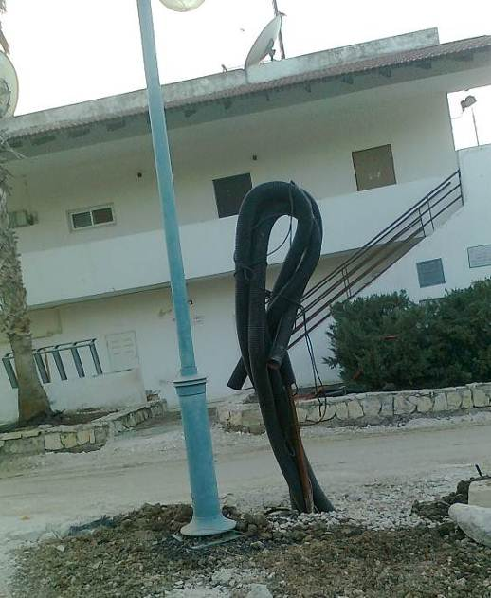
נשפך מן הפח- מי שאינו מבין מבט לא יבין גם הסבר ארוך
עולה על גדותיו- אל תגידו שחסר יופי בתשתיות החדשות, קחו לדוגמה את הפסל הסביבתי שייצרו הפועלים מול הבית הגדול
אלבומם של חולדאים
למטה מימין – לשעבר הבית של חוה אייזיק וניומה ושמעון רונן, בתהליכי פירוק והריסה, בקרוב יתחילו לבנות עליו את משכנם החדש ליאת ויוסי הייט.
משמאל- לאורך כביש 6 יש כבר מדרכה לכול ההולכים

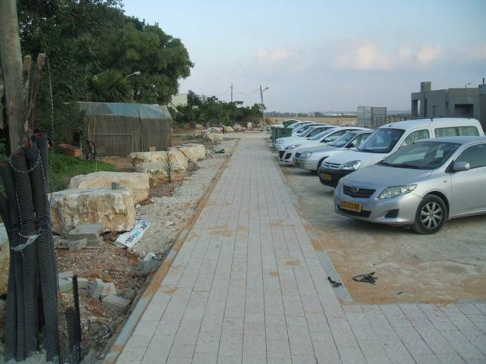
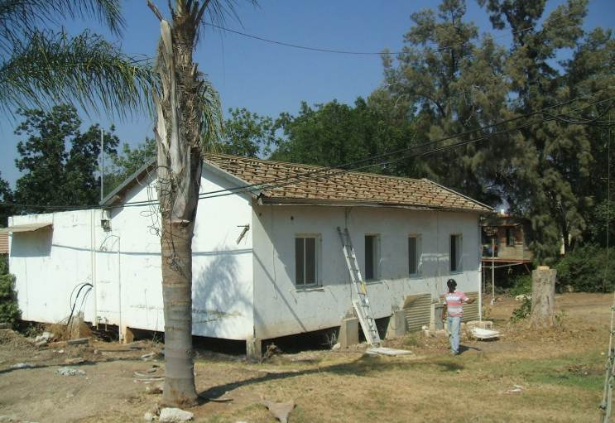

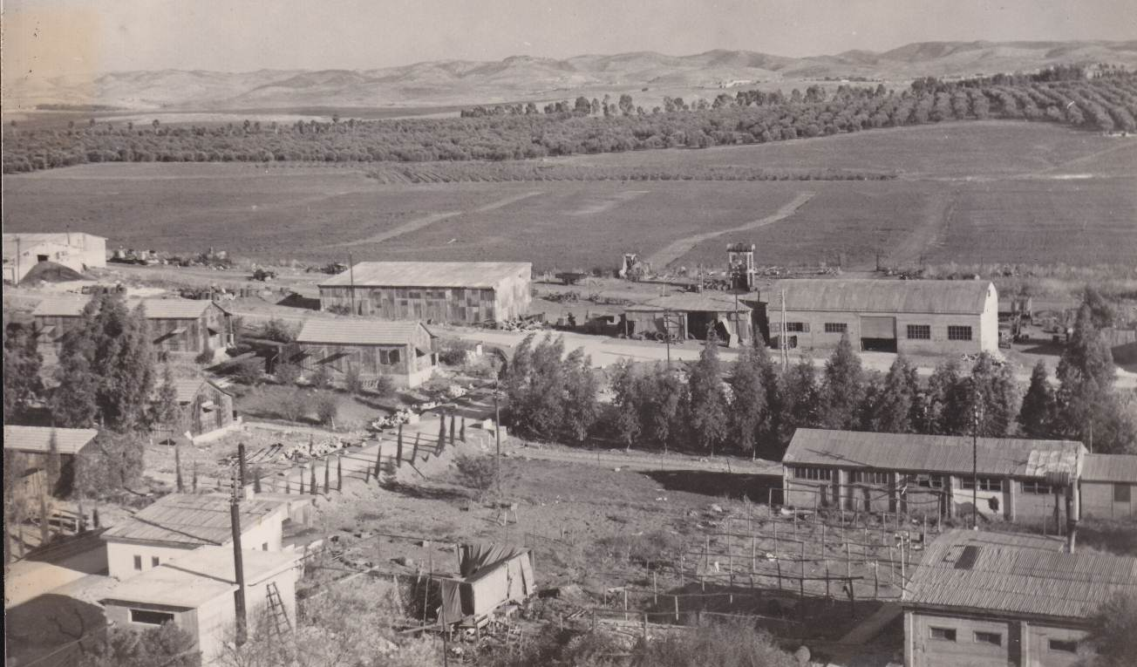
מכבסה
מאפיה - חדר ישיבות
מוסך
תצלום ממגדל המים שנות ה -50
סנדלריה ומחסן בניין
צילום ממגדל המים בשנות ה 50

שבוע נחמד וקריר - עדה ונורית פ.

